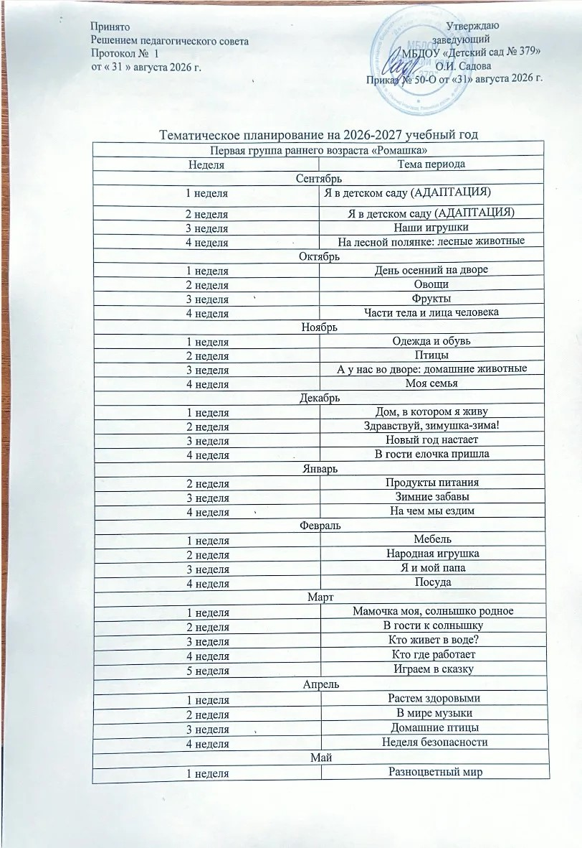

2 неделя | Цветы
3 неделя | Насекомые
4 неделя | Вот какие мы большие

Вторая группа раннего возраста «Солнышко»
Неделя | Тема периода
Сентябрь
1 неделя | Здравствуй детский сад (адаптация)
2 неделя | Наши игрушки
3 неделя | Затейница осень
4 неделя | Дары осени – овощи
Октябрь
1 неделя | Дары осени – фрукты
2 неделя | Дети и взрослые
3 неделя | Мой дом
4 неделя | Мебель
Ноябрь
1 неделя | Посуда
2 неделя | Транспорт
3 неделя | Профессии
4 неделя | Правила дорожные всем знать положено
Декабрь
1 неделя | Зимушка – зима к нам пришла сама
2 неделя | Деревья зимой
3 неделя | В гости елочка пришла
4 неделя | На пороге новый год
Январь
2 неделя | Одежда зимой
3 неделя | Лесные звери зимой
4 неделя | Птицы зимй
Февраль
1 неделя | Что такое хорошо, что такое плохо
2 неделя | Зимние забавы
3 неделя | Папин день
4 неделя | Моя семья
Март
1 неделя | Мамин день
2 неделя | Народная игрушка
3 неделя | Устное народное творчество
4 неделя | Играем в сказку
5 неделя | Весна
Апрель
1 неделя | Весна
2 неделя | Одежда весной
3 неделя | Домашние животные
4 неделя | Домашние птицы
Май
1 неделя | Сезонные изменения в природе
2 неделя | Насекомые
3 неделя | Цветы
4 неделя | Скоро лето

Младшая группа «Земляничка»
Неделя | Тема периода
Сентябрь
1 неделя | Здравствуй, детский сад!
2 неделя | Мои игрушки
3 неделя | Мои друзья
4 неделя | Кто о нас заботиться в детском саду?
Октябрь
1 неделя | Дикие животные
2 неделя | Домашние животные
3 неделя | Осень. Деревья
4 неделя | Что нам осень принесла? Овощи и фрукты
Ноябрь
1 неделя | Город, в котором я живу
2 неделя | Птицы
3 неделя | Одежда. Обувь. Головные уборы
4 неделя | Моя семья
Декабрь
1 неделя | Кем быть?
2 неделя | Зима
3 неделя | Новый год настает
4 неделя | Украшаем елку
Январь
2 неделя | Неделя вежливости.
3 неделя | Зимние забавы
4 неделя | Мой дом. Мебель
Февраль
1 неделя | Транспорт
2 неделя | Хотим все знать (свойства и материалы)
3 неделя | Народные игрушки
4 неделя | Кто нас защищает?
Март
1 неделя | Моя мама лучше всех
2 неделя | Масленицу провожаем, весну встречаем
3 неделя | Посуда
4 неделя | Волшебница вода
5 неделя | В гостях у сказки
Апрель
1 неделя | Я расту здоровым
2 неделя | Светит солнышко в окошко
3 неделя | Достопримечательности нашего города
4 неделя | Земля – наш общий дом
Май
1 неделя | Труд людей весной. День Победы
2 неделя | Цветы
3 неделя | Насекомые
4 неделя | Скоро лето

Средняя группа «Теремок»
Неделя | Тема периода
Сентябрь
1 неделя | Здравствуй, детский сад
2 неделя | Осень ранняя пришла – мы ее встречаем. Деревья.
3 неделя | Ты и я - друзья
4 неделя | Профессии в детском саду
Октябрь
1 неделя | Животные леса
2 неделя | Что нам осень подарила? (овощи и фрукты)
3 неделя | Кладовая леса: ягоды и грибы
4 неделя | Перелетные и зимующие птицы
Ноябрь
1 неделя | Мы живем в России
2 неделя | Домашние животные и птицы
3 неделя | Дикие животные
4 неделя | Моя семья. День матери
Декабрь
1 неделя | Профессии. Инструменты
2 неделя | Спешит к нам Зима
3 неделя | Зимний спорт
4 неделя | Новый год – встали дети в хоровод
Январь
2 неделя | В мире вежливых слов
3 неделя | Зимние забавы
4 неделя | Мой дом. Мебель
Февраль
1 неделя | На чем мы ездим. ПДД
2 неделя | Мир неживой природы. Свойства и материалы
3 неделя | Одежда, обувь, головные уборы
4 неделя | День защитника Отечества
Март
1 неделя | 8 марта. Мамин праздник
2 неделя | Масленица.Народные промыслы
3 неделя | Посуда и продукты питания
4 неделя | Вода вокруг нас
5 неделя | В гостях у сказки
Апрель
1 неделя | Познаю себя. Мое здоровье
2 неделя | Космическое путешествие
3 неделя | Достопримечательности нашего города
4 неделя | Земля – наш общий дом. Комнатные растения.
Май
1 неделя | День Победы
2 неделя | Весенний сад и огород. Цветы
3 неделя | Насекомые
4 неделя | Скоро лето

Старшая группа «Звездочки»
Неделя | Тема периода
Сентябрь
1 неделя | День знаний. Детский сад
2 неделя | Мои друзья
3 неделя | Осень ранняя пришла – мы ее встречаем
4 неделя | Осенние дары
Октябрь
1 неделя | Осень. Перелетные птицы
2 неделя | Лес осенью
3 неделя | Откуда хлеб пришел
4 неделя | Посуда
Ноябрь
1 неделя | Мой дом. Мебель. Бытовая техника
2 неделя | Моя страна. Мой город
3 неделя | Познаем себя
4 неделя | Профессии. Инструменты
Декабрь
1 неделя | Зимушка-зима
2 неделя | Одежда. Обувь
3 неделя | Новый год спешит к нам в гости
4 неделя | Новый год – встали дети в хоровод
Январь
2 неделя | Зимние забавы
3 неделя | Дикие животные
4 неделя | Домашние животные и птицы
Февраль
1 неделя | Птицы зимой
2 неделя | Зимняя олимпиада
3 неделя | Наша армия
4 неделя | Традиции и обычаи нашего народа
Март
1 неделя | Весенние вдохновение: Международный женский день
2 неделя | Масленица
3 неделя | Комнатные растения
4 неделя | Весна-красна
5 неделя | Неделя безопасности
Апрель
1 неделя | Живой мир морей и океанов
2 неделя | Космические дали
3 неделя | Такой разный транспорт
4 неделя | Праздник весны и труда
Май
1 неделя | Великий День Победы
2 неделя | Цветущий май
3 неделя | Мой любимый детский сад
4 неделя | Лето! Ах, лето!

Подготовительная к школе группа «Радуга»
Неделя | Тема периода
Сентябрь
1 неделя | День знаний. Скоро в школу
2 неделя | Лес
3 неделя | Я и мои друзья
4 неделя | Детский сад – мой второй дом
Октябрь
1 неделя | Животный мир нашей планеты и его охрана
2 неделя | Разнообразие растительного мира России
3 неделя | От зернышка до хлебушка
4 неделя | Такие разные профессии
Ноябрь
1 неделя | Родная страна. День народного единства
2 неделя | Полезные ископаемые России
3 неделя | Дети разных стран – друзья
4 неделя | Семья и семейные традиции. День матери
Декабрь
1 неделя | История моей страны.Герои нашей родины
2 неделя | Новогодние традиции мира
3 неделя | Зимняя природа. Птицы зимой
4 неделя | Все встречают Новый год – дружно встали в хоровод
Январь
2 неделя | Этикет и его история
3 неделя | Зимние виды спорта
4 неделя | Город-герой Ленинград
Февраль
1 неделя | Великие ученые и их изобретения
2 неделя | Город мастеров (народные промыслы)
3 неделя | День защитника Отечества
4 неделя | Путешествие на Северный и Южный полюсы
Март
1 неделя | Праздник бабушек и мам
2 неделя | Народная культура и обычаи. Масленица
3 неделя | Живой мир морей и океанов
4 неделя | Давай пойдём в театр
5 неделя | Транспорт. ПДД
Апрель
1 неделя | Неделя здоровья
2 неделя | Космические просторы
3 неделя | Природа проснулась – весне улыбнулась
4 неделя | Неделя безопасности
Май
1 неделя | Великий день – Победы день
2 неделя | Неделя музея
3 неделя | Скоро в школу
4 неделя | До свидания, детский сад!

